Treevial



2014-2015

Arquitectura del software

Arenal Pereira Adrián

Cabañeros Blanco José Antonio

Castañón Muñiz Borja

Díaz García Jaime

García García Marcos

Ordóñez González Carlos

Valdés CuervoAmable José

INDICE

PLANTEAMIENTO DEL PROBLEMA 3

Primera etapa 3

Segunda etapa 3

Segunda etapa 3

STAKEHOLDERS Y ATRIBUTOS DE CALIDAD 4

1- Identificación de los interesados 4

1- UsuarioJugador 4

2- Equipo de proyecto 4

3- Gerente del proyecto 4

4- Desarrolladorescontratados 4

5- Técnico 5

6- Operadores de la empresa 5

2- Identificación de los atributos de calidad 5

1- Disponibilidad: 5

2- Modificabilidad: 5

3- Rendimiento: 5

4- Seguridad: 5

5- Testabilidad: 5

6- Depurabilidad: 5

7- Mantenibilidad: 6

3- Lista actualizada de los interesados 6

1- Lista final de los stakeholders: 6

2- Lista de atributos de calidad: 7

3- Atributos de calidad e interesados: 8

ESCENARIOS DE CALIDAD 8

DIAGRAMAS Y VISTAS 10

1- Diagrama de clases 10

2- Diagrama de componentes 12

Resumen 13

3- Diagrama de paquetes 14

Resumen 14

4- Vista del sistema 15

MANUAL DE USUARIO 16

Paso 1 - Inicio de la aplicación 17

Paso 2 - Como jugar 18

OTROS DATOS DE INTERES 21

# PLANTEAMIENTO DEL PROBLEMA

La empresa NoGame desea desarrollar diferentes juegos del tipo preguntas/respuestas disponibles en diferentes plataformas.

Nos encontramos en la segunda fase del desarrollo que consiste en la creación de la propia aplicación del juego del Trivial. Tomando la pregunta de la base y presentado una interfaz gráfica a comodidad del usuario. Podemos dividir esta nueva fase del desarrollo del trivia en 3 etapas:

## Primera etapa

Se creará una base de datos relacionada con la gestión de usuarios, de partidas y todo lo relacionado con la estadística de partida de los jugadores. Con ella podremos facilitar información al administrador de la aplicación, además de hacer un seguimiento de los usuarios.

## Segunda etapa

Desarrollo de la interfaz gráfica de la aplicación. En la cual diseñamos todas las ventanas pertinentes al registro, menú principal, el tablero, registro, selección de personaje y preguntas del juego. Para ello, se hará uso de la librería Swing de Java y incorpora técnicas como la utilización de Layaouts.

Por otro lado, en esta etapa también desarrollamos toda la lógica de negocio relacionada con la partida de trivial.

## Tercera etapa

Incorporar la aplicación a toda la base de preguntas realizadas con anterioridad. Estas, divididas en categorías para poder representar en el trivial los diferentes tipos de preguntas.

# 

# STAKEHOLDERS Y ATRIBUTOS DE CALIDAD

## 1- Identificación de los interesados

### UsuarioJugador

Se trata de cualquier persona que tenga la aplicación y disponga del tiempo libre suficiente para jugar una partida al Trivial

Entre susobjetivosestán:

* Disponibilidad de la aplicación en cualquier momento.
* El juego cumpla sus reglas y la contabilidad de la puntuación sea correcta.
* El rendimiento de la aplicación sea óptimo, teniendo un transcurso de la misma con fluidez y sin parones.

### Equipo de proyecto

Se trata de la agrupación que ha decidido llevar adelante la idea de la creación del sistema y se encargará de contratar al personal adecuado para que la idea tenga éxito.

Entre susobjetivosestán:

* Conseguir el máximo beneficio con la aplicación.
* Ganar prestigio en nombre de la empresa por el éxito de la aplicación🡪Popularidad.

### Gerente del proyecto

Se encarga de todos los aspectos financieros de la empresa. Entre ellos están los presupuestos y las tomas de decisiones que comprometen los fondos de dichos presupuestos.

Entre susobjetivosestán:

* Bajo coste de desarrollo, esto es que el desarrollo del proyecto debe ser lo más corto y con el coste lo más reducido posible.
* Conseguir el funcionamiento esperado sin utilizar excesos en tecnología.
* Conseguir con el menor coste posible el mayor beneficio para los componentes del proyecto.

### Desarrolladorescontratados

Este grupo de personas serán los responsables de desarrollar el sistema resultante de la arquitectura.

Entre susobjetivosestán:

* Seguridad de acceso a los datos, no se puede acceder si no se tienen los permisos definidos en las correspondientes políticas de acceso.
* Comunicaciónágil
* El sistema deberá ser fácil de mantener y de escalar, ya que la implementación de otros juegos dentro del sistema se está barajando.

### Técnico

Es el encargado de subsanar cualquier posible fallo que ocurra a nivel de hardware (o software) dentro del sistema informático que soporta la aplicación.

Entre susobjetivosestán:

* El fallo sea fácil de localizar.
* El fallo sea fácil de subsanar ocupando el menor tiempo posible.

### Operadores de la empresa

Son el grupo de personas contratado por la empresa que se encargarán de realizar tareas mecánicas y repetitivas dentro de la empresa día a día.

Entre susobjetivosestán:

* Simplicidad de su tarea lo máxima posible.
* En caso de un error, poder volver al estado correcto lo antes posible.

## 2- Identificación de los atributos de calidad

### Disponibilidad:

* La disponibilidad debe ser 24x7.

### Modificabilidad:

* Facilidad para elegir más de un formato en el que se pueden extraer las preguntas de los ficheros entrada de los contenedores.
* Escalabilidad del sistema, a la hora de ampliar más formatos de texto que acepte el sistema para suministrar las preguntas.

### Rendimiento:

* La extracción de preguntas de los ficheros en la base de datos debe ser fluida.

### Seguridad:

* Garantizar que el acceso de la base de datos donde almacena las preguntas estará solo autorizado al personal que lo mantenga (operadores del sistema) o administradores.

### Testabilidad:

* Facilidad para probar que tanto el salvado como la recuperación de preguntas de la base de datos sucede satisfactoriamente.

### Depurabilidad:

* Facilitar la labor de localización de fallos aplicando una arquitectura que modularice las funciones.

### Mantenibilidad:

* Garantizar que la restitución o sostenibilidad del sistema vendrá acompañado de un esfuerzo lo menor posible.
* Tolerancia a fallos:
* Cumplir el intervalo de fallos que se específica que el sistema puede provocar. Nuncasobrepasandoesatasa.

## 3- Lista actualizada de los interesados

### Lista final de los stakeholders:

|  |  |  |
| --- | --- | --- |
| **Código** | **Stakeholder** | **Intereses** |
| **ST-01** | **Usuario Jugador** | Disponibilidad de la aplicación en cualquier momento.  El juego cumpla sus reglas y la contabilidad de la puntuación sea correcta.  El rendimiento de la aplicación sea óptimo, teniendo un transcurso de la misma con fluidez y sin parones. |
| **ST-02** | **Equipo de proyecto** | Conseguir el máximo beneficio con la aplicación.  Ganar prestigio en nombre de la empresa por el éxito de la aplicación->Popularidad. |
| **ST-03** | **Gerente de proyecto** | Bajo coste de desarrollo, esto es que el desarrollo del proyecto debe ser lo más corto y con el coste lo más reducido posible.  Conseguir el funcionamiento esperado sin utilizar excesos en tecnología.  Conseguir con el menor coste posible el mayor beneficio para los componentes del proyecto. |
| **ST-04** | **Desarrolladores contratados** | Seguridad de acceso a los datos, no se puede acceder si no se tienen los permisos definidos en las correspondientes políticas de acceso.  Comunicación ágil  El sistema deberá ser fácil de mantener y de escalar, ya que la implementación de otros juegos dentro del sistema se está barajando. |
| **ST-05** | **Técnico** | El fallo sea fácil de localizar.  El fallo sea fácil de subsanar ocupando el menor tiempo posible. |
| **ST-06** | **Operadores del sistema** | Simplicidad de su tarea lo máxima posible.  En caso de un error, poder volver al estado correcto lo antes posible. |

### Lista de atributos de calidad:

|  |  |  |
| --- | --- | --- |
| **Código** | **Descripción** | **Tipo de Atributo** |
| **AT001** | La disponibilidad debe ser 24x7 | **Disponibilidad** |
| **AT002** | Facilidad para elegir más de un formato en el que se pueden extraer las preguntas de los ficheros entrada de los contenedores. | **Modificabilidad** |
| **AT003** | Escalabilidad del sistema, ya que se podría ampliar el sistema añadiéndole más juegos del mismo estilo en el futuro. | **Modificabilidad** |
| **AT004** | Escalabilidad del sistema, a la hora de ampliar más formatos de texto que acepte el sistema para suministrar las preguntas. | **Modificabilidad** |
| **AT005** | La extracción de preguntas de los ficheros en la base de datos debe ser fluida. | **Rendimiento** |
| **AT006** | Garantizar que el acceso de la base de datos donde almacena las preguntas estará solo autorizado al personal que lo mantenga (operadores del sistema) o administradores. | **Seguridad** |
| **AT007** | Facilidad para probar que tanto el salvado como la recuperación de preguntas de la base de datos sucede satisfactoriamente. | **Testabilidad** |
| **AT008** | Facilitar la labor de localización de fallos aplicando una arquitectura que modularice las funciones. | **Depurabilidad** |
| **AT009** | Garantizar que la restitución o sostenibilidad del sistema vendrá acompañado de un esfuerzo lo menor posible. | **Mantenibilidad** |
| **AT010** | Cumplir el intervalo de fallos que se específica que el sistema puede provocar. Nuncasobrepasandoesatasa. | **Tolerancia a fallos** |

### Atributos de calidad e interesados:

Los diferentes atributos de calidad son de interés para alguno de los Stakeholders. La siguiente tabla muestra la lista de intereses para el proyecto actual:

|  |  |  |  |  |  |  |
| --- | --- | --- | --- | --- | --- | --- |
| **Atributos**  **Vs**  **Interesados** | ST-01 | ST-02 | ST-03 | ST-04 | ST-05 | ST-06 |
| AT001 | X | X | X | X | X | X |
| AT002 |  | X |  | X |  |  |
| AT003 |  | X | X | X |  |  |
| AT004 |  | X |  | X |  |  |
| AT005 | X | X |  | X |  |  |
| AT006 |  | X |  | X |  | X |
| AT007 |  | X |  | X | X | X |
| AT008 |  | X |  | X | X |  |
| AT009 |  | X | X | X | X |  |
| AT010 |  | X | X | X | X |  |

# ESCENARIOS DE CALIDAD

|  |  |  |  |  |  |  |  |
| --- | --- | --- | --- | --- | --- | --- | --- |
| **Escenario Nº** | **Fuente de estímulo** | **Estímulo** | **Entorno** | **Artefacto** | **Respuesta** | **Medición de la respuesta** | **Atributos de calidad** |
| **1** | Mantener el sistema siempre operativo | No perder dinero por una mala funcionalidad | Sistema | Equipoinformático | Atención 24x7 | Horas desactivado = 0 | **AT001** |
| **2** | Diversidad de formatos | Variedad a la hora de obtener preguntas | Sistema de lectura de ficheros | Equipoinformático | Transformación a únicoformato | Ha de aceptar GIFT como mínimo | **AT002** |
| **3** | Ampliación del sistema | Posibleaumento del negocio | Sistema y desarrollo | Equipo de desarrollo | Facilidad a la hora de añadir funciones | Tiempo de desarrollo< 1 mes | **AT003** |
| **4** | Ampliación de formatos | Posiblesnuevosformatos | Sistema | Equipoinformático | Facilidad a la hora de añadir nuevos tipos de formatos | Tiempo de desarrollo< 1 mes | **AT004** |
| **5** | Operaciones claves de la BBDD | Transmisión de datos | BBDD | Equipoinformático | Optimización del algoritmo de obtención de preguntas | Tiempo de extracción por pregunta < 15 segundos | **AT005** |
| **6** | Seguridad del sistema | Imposibilidad de usuarios sin permisos | Sistema y empresa | Sistema | Accesorestringido | Horas con seguridaddesactivada = 0 | **AT006** |
| **7** | Funcionamientosatisfactorio | Impedirposiblesfallos | Sistema de lectura de ficheros | Sistema | Testeo de la aplicación por desarrolladores y tests JUnit | Tasa de aciertos > 95%, solo errores al encontrar caracteres extraños | **AT007** |
| **8** | Fácillocalización de errores | Optimizar el tiempo de solución de errores | Sistema | Equipoinformático | Usar herramientas de localización de errores y encapsulamiento | Coste de herramientas = 0 € y tiempo de localización < 1 hora | **AT008** |
| **9** | Sistema fácilmentemodificable | Facilitar trabajo de los desarrolladores ante futuros cambios | Equipo de desarrollo | Desarrollo | Uso de patrones y algoritmos óptimos | Tiempo de desarrollo< 3 mes | **AT009** |
| **10** | Acción en el sistema incorrecta | Errores | Sistema | Equipoinformático | Análisis y solución de errores | Tiempo en generar la solución < 1 semana | **AT010** |

# DIAGRAMAS Y VISTAS

### Diagrama de clases

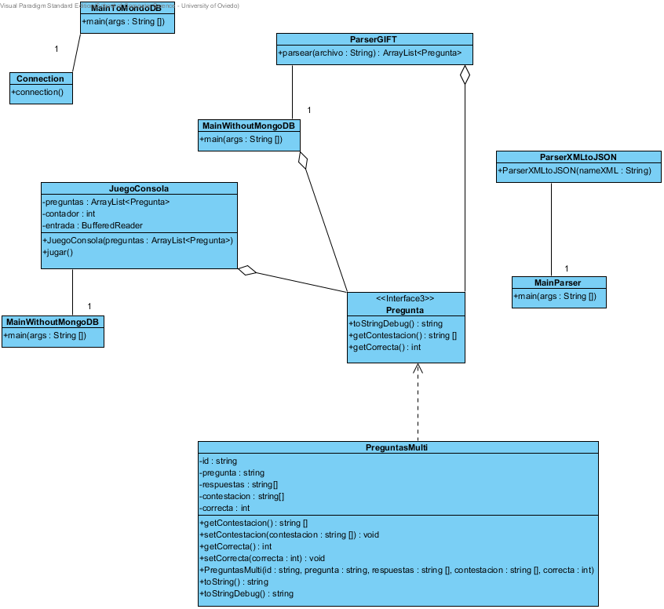

|  |  |
| --- | --- |
| Nombre | Documentación |
| Image1.pngMainToMondoDB | Clase que nos crea una instancia de la clase Connection y nos genera una conexion |
| Image1.pngParserGIFT | Clase que se encarga de parsear el fichero GIFT con las preguntas |
| Image1.pngConnection | Clase que se encarga de conectarnos con la base de datos |
| Image1.pngMainWithoutMongoDB | Clase aun por decidir si se implementa asi o con MongoDB. Se encarga de recuperar las preguntas de un fichero e invocar al juego |
| Image1.pngParserXMLtoJSON | Clase que se encarga de convertir las preguntas de formato XML a JSON |
| Image1.pngJuegoConsola | Capa de presentacion al usuario donde se recorre las pregunas y se recibe las respuestas para simular el juego |
| Image1.pngMainParser | Clase que se encarga de invocar al ParserXMLtoJSON y mostrarnos un mensaje de satisfacción si todo fue correcto |
| Image1.pngPregunta | Interfaz que luego implementara la clase PreguntasMulti para dotarla de funcionalidad |
| Image1.pngPreguntasMulti | Implementacion de la interfaz Pregunta que se encarga de imprimir las preguntas y respuestas |

### Diagrama de componentes

.

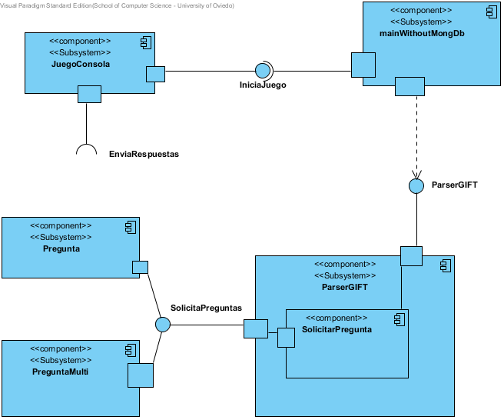

## Resumen

|  |  |
| --- | --- |
| Nombre | Documentación |
| Image1.pngmainWithoutMongDb | Obtiene las preguntas del parseador y ejecuta el juego de consola para comenzar a jugar, con las preguntas obtenidas. |
| Image1.pngJuegoConsola | Presenta las preguntas y los resultados de estas al usuario |
| Image2.pngIniciaJuego | Comienza el juego, inicializando todo. |
| Image2.pngEnviaRespuestas | Envia la respuesta para su comprobacion |
| Image2.pngParserGIFT | Encargado de toda la solicitud de las preguntas |
| Image1.pngPregunta | Creacion y gestion de preguntas simples para el trivial |
| Image1.pngParserGIFT | Gestion de preguntas a través de ParserGIFT |
| Image1.pngSolicitarPregunta | Solicita la pregunta, según sea multiple o no. |
| Image2.pngSolicitaPreguntas | Recogetodaslaspreguntas. |
| Image1.pngPreguntaMulti | Creacion y gestion de multi preguntas para el trivial |

### Diagrama de paquetes

.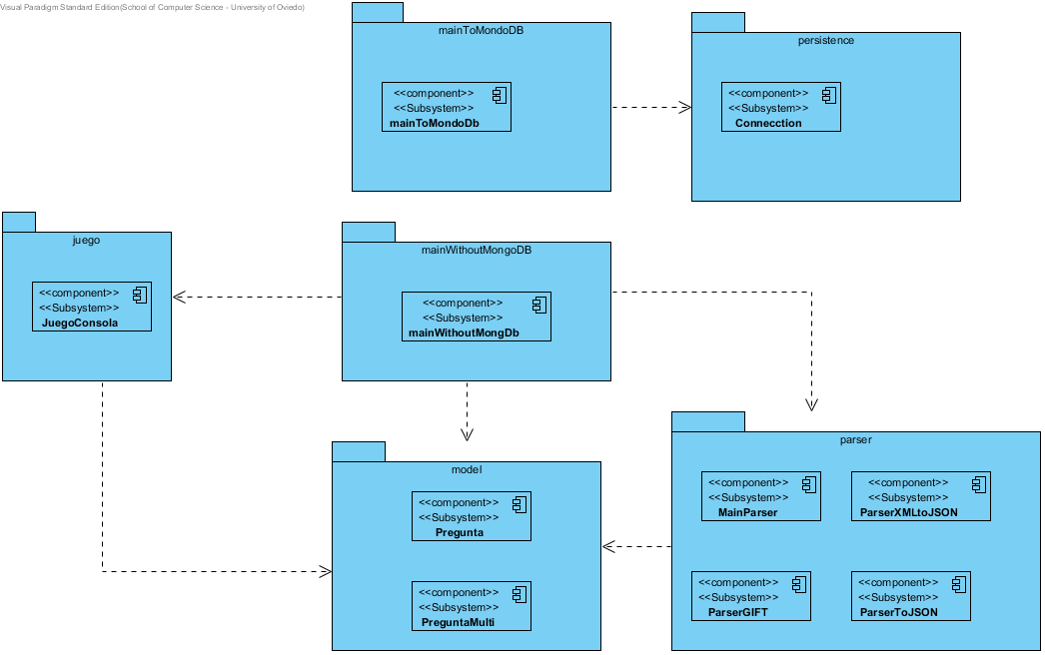

## Resumen

|  |  |
| --- | --- |
| Nombre | Documentación |
| Image6.pngmainToMondoDB | Paquetedondeusa MongoDB |
| Image6.pngpersistence | Paquete de proceso de base de datos |
| Image1.pngmainToMondoDb | Obtiene las preguntas del parseador y ejecuta el juego de consola para comenzar a jugar, con las preguntas obtenidas, a través de Mongo DB. |
| Image1.pngConnecction | Establece conexión con una base de datos. |
| Image6.pngjuego | Paquete más relacionado con la presentacion del propio juego |
| Image6.pngmainWithoutMongoDB | Paquete donde no usa MongoDB |
| Image1.pngJuegoConsola | Presenta las preguntas y los resultados de estas al usuario |
| Image1.pngmainWithoutMongDb | Obtiene las preguntas del parseador y ejecuta el juego de consola para comenzar a jugar, con las preguntas obtenidas. |
| Image6.pngparser | Paquete de transformacion de archivos |
| Image6.pngmodel | Paquete de gestion de preguntas |
| Image1.pngMainParser | Encargado de generar el JSON a través de un XML. (Se desarrollará en posteriores entregas) |
| Image1.pngParserXMLtoJSON | Gestion de preguntas a través de JSON, para XML. |
| Image1.pngPregunta | Creacion y gestion de preguntas simples para el trivial |
| Image1.pngParserGIFT | Gestion de preguntas a través de ParserGIFT |
| Image1.pngParserToJSON | Gestion de preguntas a través de JSON |
| Image1.pngPreguntaMulti | Creacion y gestion de multi preguntas para el trivial |

### Vista del sistema

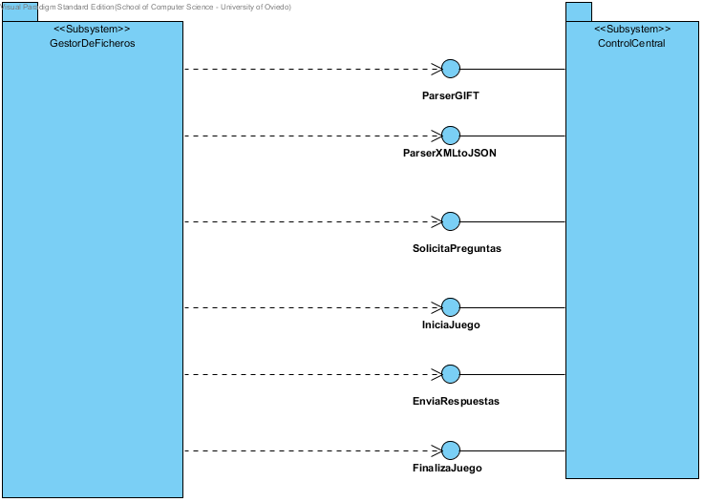

## MANUAL DE USUARIO

A continuación se expondrá una guía con la cual se quiere dejar a disposición del usuario un pequeño tutorial sobre los pasos a seguir para el óptimo funcionamiento del juego Treevial.

## Paso 1 - Inicio de la aplicación

Abrir la consola de comandos y ubicarse en la carpeta contenedora del archivo "Treevial.jar".

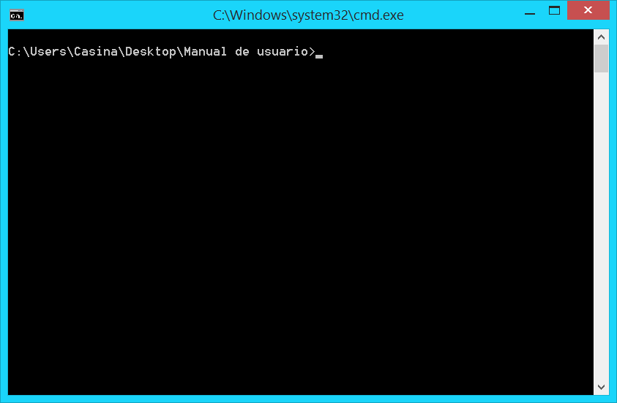

Insertar el comando: **"*java -jar Treevial.jar*"**para así iniciar la aplicación. El comando fallará si no se realiza, como se indico anteriormente, dentro de la carpeta contenedora del archivo "Treevial.jar".

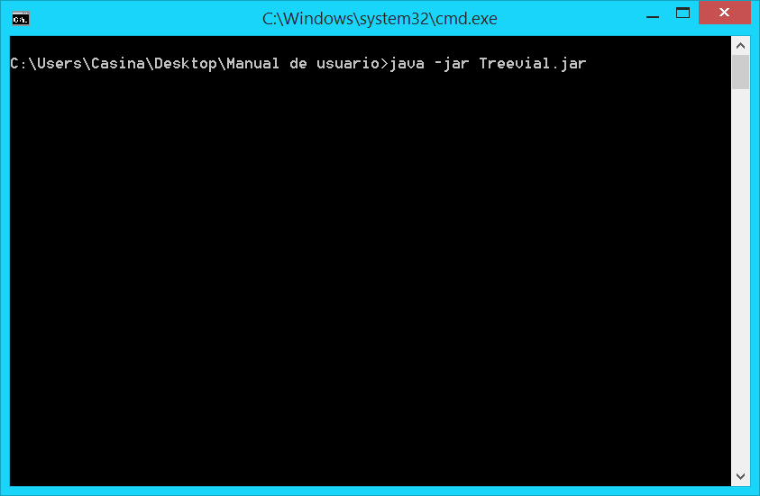

A continuación se pedirá incluir la ruta de acceso al archivo GIFT que contiene todas las preguntas y respuestas que conforman el juego. Si por algún motivo se introduce de forma errónea la ruta del fichero, o este no existe, se deberá comenzar nuevamente desde el paso 1 de este tutorial.

Se recomienda que el fichero de preguntas se encuentre en la misma carpeta contenedora de "Treevial.jar" y así solo introducir el nombre del fichero sin necesidad de la ruta completa del mismo.

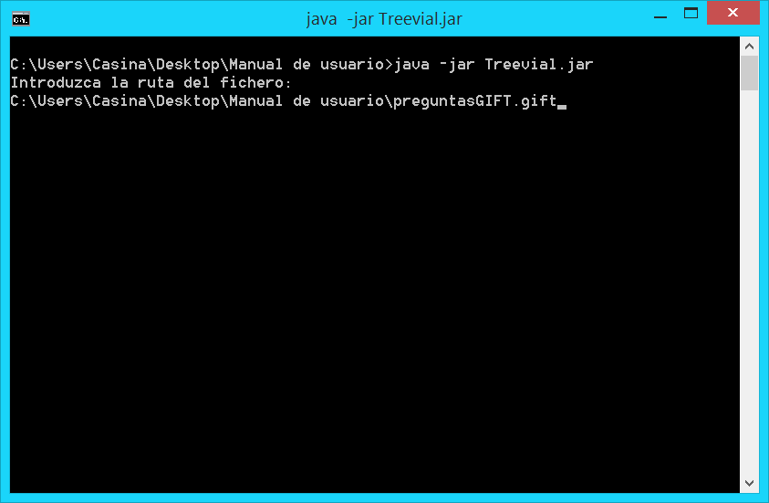

## Paso 2 - Como jugar

Si la ruta introducida es correcta el juego se iniciara automáticamente mostrando la primera pregunta y sus respectivas respuestas.

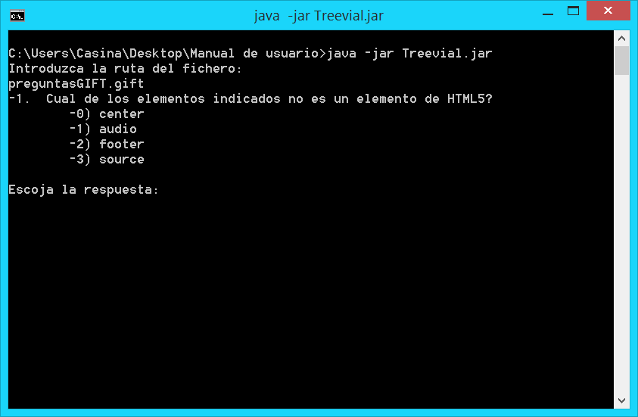

Para responder a una pregunta solo habrá que insertar el número de la opción deseada de entre todas lasdisponibles.

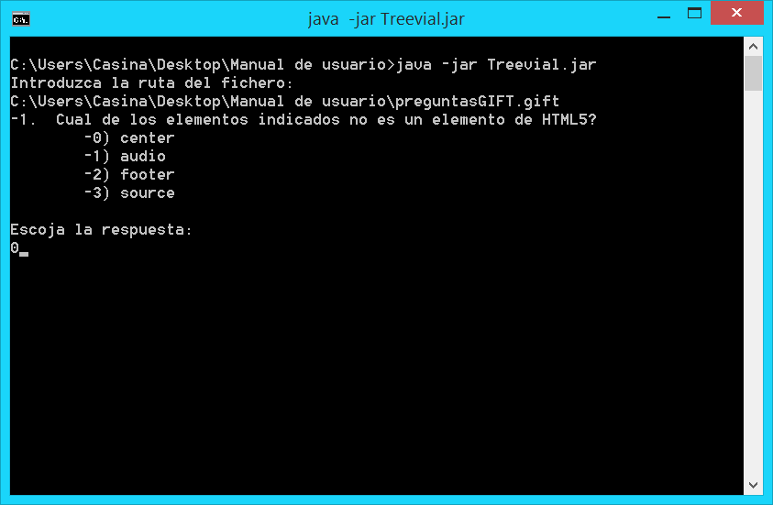

Si se introduce por error alguna opción no presente entre las disponibles o algún carácter (letras, símbolos, etc.) el programa lo detectará y solicitará que se introduzca nuevamente una opción válida.

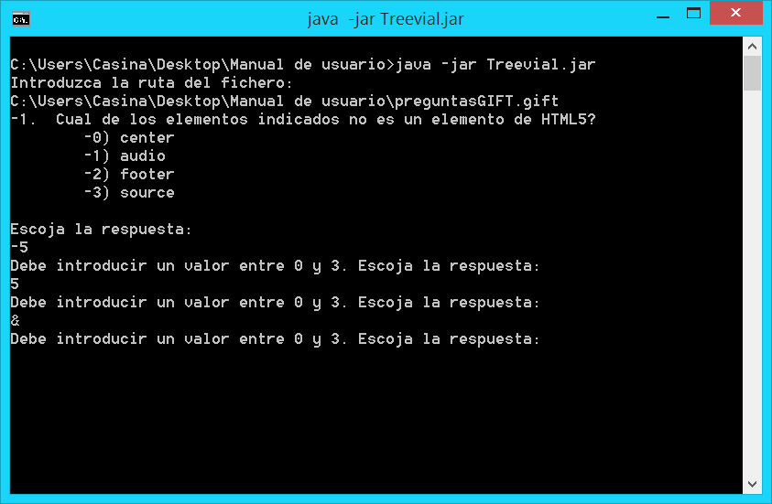

Si la opción elegida es válida, se avisará al usuario a través de un mensaje si se ha respondido correctamente a la pregunta o en cambio ha sido de forma errónea. Y se mostrará de forma automática la siguiente pregunta.

Respuesta correcta

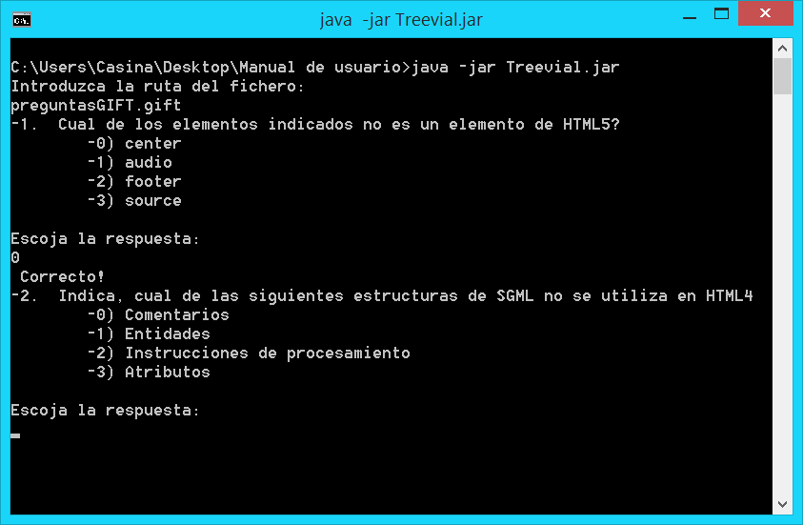

Respuesta incorrecta

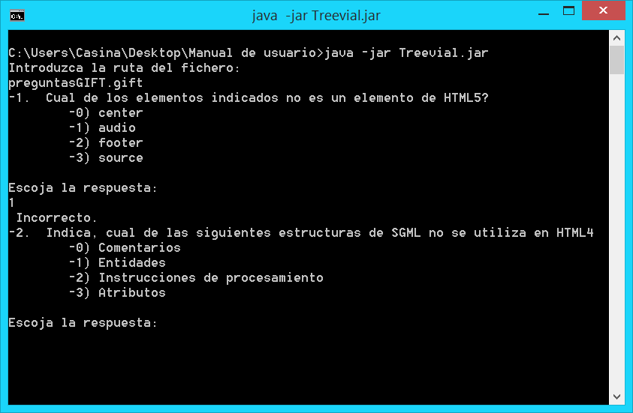

## OTROS DATOS DE INTERES

* <https://github.com/Arquisoft/Trivial2b/wiki>Lista de actas
* <http://arquisoft.github.io/Trivial2b/>Web de la aplicación